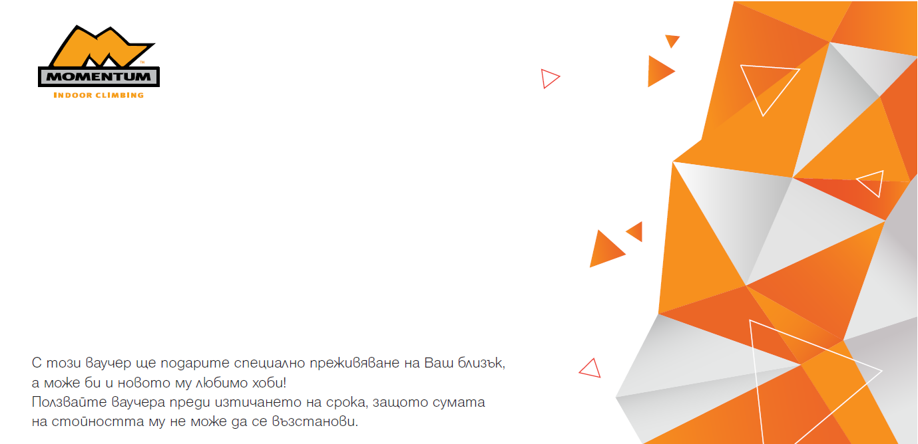

 | ЗА: | Христо Бояджиев
 | ОТ: | Илиана Найденова
 | УСЛУГА: | ВАУЧЕР 50 лв.
 | REF #: | 37556
 | ВАЛИДНОСТ: | 15.3.2026 г.

